**Консультация учителя-логопеда Ховайло Л. Н.**

**Нейродинамическая ритмопластика как средство развития речи**

 Давно известно, что речевая функция человека имеет тесную связь с двигательной системой организма. Нередко отклонения в речевом развитии сочетаются снедостаточно развитой моторикой, медленным формированием двигательных навыков. Скорректировать эти недостатки поможет комплексная методика под названием нейродинамическая ритмопластика.

**Что представляет собой нейродинамическая ритмопластика?**

***Нейродинамическая ритмическая пластика***– это комплекс двигательных и речевых упражнений творческого характера, связанных одной идеей или логической цепочкой, это синтез поэзии, театра, хореографии, физкультуры, психогимнастики, образных танцевальных, логоритмических, игровых упражнений.

Нейродинамическая ритмопластика – это одно из средств, позволяющее общаться с ребёнком на языке детства, языке множественных ярких образов по принципу: **«Двигайся, действуй, играй, активно познавай мир с радостью».**Одним из основных факторов, определяющих эффективность занятий, является положительный эмоциональный настрой ребёнка, существенно улучшающий восприятие информации. Упражнения нейродинамической ритмопластики вызывают у детей чувства удовольствия и радости, пробуждают интерес к выполнению заданий. При этом существенно снижается страх, волнение, тревожность или агрессия.

В структуру занятий входят упражнения зрительной, дыхательной, пальчиковой, артикуляционной, мимической гимнастики, общеразвивающие упражнения для разных мышечных групп, улучшающие координационные способности, приёмы  массажа и самомассажа и т.д.

К занятиям нейродинамической ритмопластики относятся:

* небольшие театрализованные постановки по мотивам детских художественных произведений, сказок
* образные поэтические упражнения, выразительное чтение стихотворений с мимикой и жестикуляцией
* танцевальные этюды ихореографические постановки
* психологическая гимнастика

**Как проводятся занятия по нейродинамической ритмопластике?**

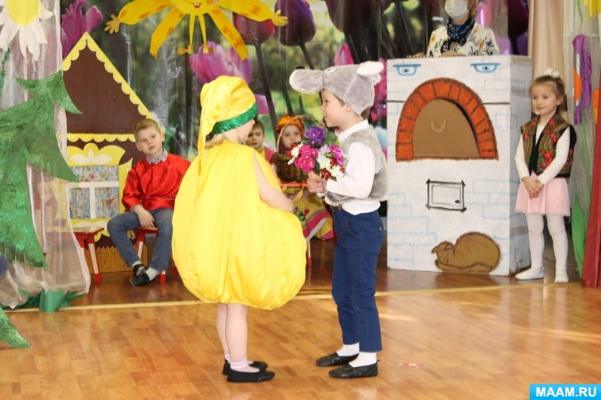Например, **театрализованная ритмическая пластика** подразумевает чтение сказок по ролям. Сказки подбираются по возрасту детей. Так, для детей младшего возраста подойдёт сказка «Колобок». После чтения сказки детям необходимо сыграть театрализованную постановку, где они изображают своих любимых сказочных героев. В ходе выполнения упражнений ребёнку необходимо контролировать правильность выполнения движений, проговаривания слов, следить за последовательностью построения сюжета художественного произведения. Весь спектакль проходит под музыкальное сопровождение.

**Продолжительность занятия**, как правило, не превышает 30-40 минут:

* 7-10 минут – разминка из простых упражнений;
* 25 минут – основные упражнения нейродинамической ритмопластики (этюд, постановка, хореография и др.);
* 5 минут – завершающие упражнения, релаксация (расслабление).

**Для чего нужна нейродинамическая ритмопластика?**

Регулярные занятия нейродинамической ритмопластикой помогут ребёнку:

* скорректировать недостатки в развитии речевого аппарата
* улучшить физиологическое и речевое дыхание
* научиться согласовывать движения с речью
* улучшить все виды памяти
* расширить свой кругозор
* совершенствовать навык сознательного владения своим телом, чувства ритма
* развивать мелкую моторику
* повысить скорость и точность реакции
* нормализовать мышечный тонус, выработать правильную осанку
* контролировать точность выполнения движений, координацию
* преодолевать барьеры во взаимодействии и общении с другими детьми, улучшить коммуникативные навыки
* создавать положительный психологический и эмоциональный настрой
* сформировать умение воспринимать различные эмоции через мимику и жесты

